一、单位基本情况简介
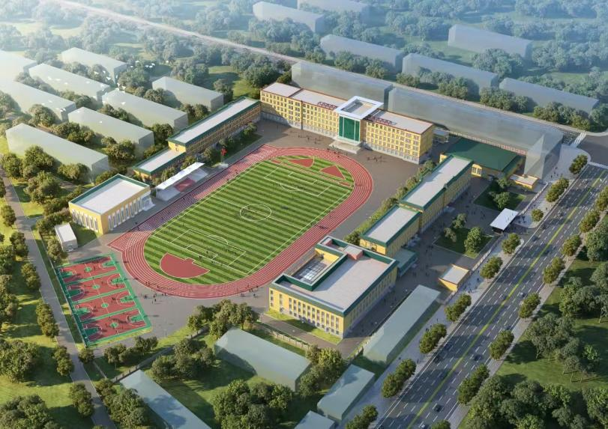
伊通满族自治县第一中学校是我县唯一一所吉林省重点中学，成立于1925年7月，坐落在伊通大街2389号，校舍面积5万平方米。

伊通一中全景



伊通一中体育训练馆

伊通一中食堂

伊通满族自治县第一中学校组织结构图
伊通满族自治县第一中学校
教务处 |  |  |  | 政教处 |  |  | 总务处 |  | 党务 | 工会 | 团委
高一学年 | 高二学年 | 高三学年 | 教务办公 室 | 保卫科 | 舍务 | 政教办公室 | 财会室 | 总务办公室 | 党  建  办  公  室 | 工  会  办  公  室 | 团  委  办  公  室

二、财务信息
伊通满族自治县第一中学校根据学校的实际情况进行会计机构设置和会计人员配备。
（一）根据国家法律及工作需要，学校设立独立的会计机构财务室，学校严格实行“收支两条线”制度，各项经济往来均应通过财务室办理。
（二）学校会计机构的职责是合理编制学校预算，严格预算执行，完整、准确编制学校决算，真实反映学校财务状况；依法上缴收入，努力节约支出；建立健全财务制度，加强经济核算，提高资金的使用效益；加强资产管理，合理配置和有效利用资产，防止资产流失，加强对学校经济活动的财务控制和监督，防范财务风险。学校根据财会工作需要配备会计一名，出纳员一名，税保经办一名，劳资员一名。会计人员负责学校会计凭证审核、账簿登记、编制预算和决算、会计档案管理、财务专用章保管等工作。出纳人员负责货币资金、银行账户管理，国库集中支付网上申报核对及保管单位法人名章等。
三、规章制度
在全面梳理现有的工作制度和业务内容基础上，各部门按照科学、民主、规范、严谨原则，根据工作实际和业务特点，修改工作程序，利用文字、图表等形式完善业务流程，建立学校内部控制制度的基本框架；充分利用信息化系统，固化工作流程，建立一套完备的学校规章制度。
- 教师管理
为进一步加强教师队伍考核管理，全面提高教师队伍素质，全面提高教育教学质量。依据《四平市教育局关于进一步加强教师队伍考核管理的指导意见》和伊通满族自治县教育局相关文件、会议精神，结合我校教师考核管理实际，在广泛征求各方面意见和建议的前提下，修订学校“一评三考”考核办法。
依据《教师法》，认真探索新形势下现阶段加强教师队伍建设的规律和途径。不断完善我校教师队伍考核管理的创新机制，规范操作程序，注重考核质量，强化结果运用。通过科学客观公正公平公开的考核评价，激励先进，鞭策后进，充分调动广大教师的积极性和创造性，全面提高教育教学质量。全面贯彻落实《中国教育改革和发展纲要》，最大限度的激发全体教师的工作热情的积极性。通过考核评价，转变个别教师工作态度，形成竞争观念，增强责任感，紧迫感；强化过程管理，对教师德、能、勤、绩跟踪考核评价；真正达到向管理要效益，向考核要质量，抓师德，抓师能，正行风，正校风。
- 教育信息
伊通一中全校教职工240人，52个教学班,学生人数2860余人，为上级院校培养众多优秀人才。
- 校园安全

（一）饮食安全管理制度
1.时刻加强食堂安全保卫工作，严禁非食堂工作人员随意进入学校食堂的食品加工操作间及食品原料存放间等，确保学生用餐的卫生与安全。
2.学校对学生加强饮食卫生安全教育，培养其食品卫生安全意识。
3.学校膳管会加强对食堂及食品卫生的监督，保证食品的卫生安全。不定期邀请市卫生防疫站对食堂饮食卫生进行检查。
4.建立校长家长陪餐制度，随时监督食堂餐品质量和服务质量。
5.学校建立食物中毒或其他食源性疾患等突发事件的应急处理机制。已造成食物中毒或疑似食物中毒的，采取紧急措施：立即送医院救治，停止生产经营活动。并立即报告上级有关部门，保留造成食物中毒或者可能导致食物中毒的食品及其原料、工具、设施和现场。配合卫生行政部门进行调查，并按要求如实提供有关材料和样品，落实卫生、教育行政部门要求采取的其他措施，把事态控制在最小范围。建立健全食物中毒事故或其他食源性疾患的报告制度。在各班级、寝室、医务室设饮食安全专管员，如发现有食物中毒或疑似食物中毒现象，应立即报告学校有关部门，学校根据实际情况及时采取措施，防止事态的发展。
（二）消防安全教育、培训制度
1.明确消防安全教育、培训的责任部门、责任人和职责、频次、培训对象、培训形式、培训内容、考核办法、情况记录等要点。
2.消防安全责任人将消防安全教育、培训工作列入年度消防工作计划，为消防安全教育、培训提供经费和组织保障。
3.消防安全管理人制学校年度消防安全教育、培训计划，确定培训内容及授课人，并严格按照年度消防安全教育、培训计划，组织全体员工参加消防教育、培训。
4.对每名教职工的集中消防培训至少每半年组织一次；新上岗员工或有关从业人员必须进行上岗前的消防培训，做到“四懂、五会”，并将组织开展宣传教育培训的情况做好记录。
5.通过张贴图画、消防刊物、视频、网络等多种方式宣传消防知识；春、冬季防火期间和重大节日、活动期间开展有针对性的消防宣传、教育活动。
6.消防培训应包括下列内容：有关消防法规、消防安全管理制度、保证消防安全的操作规程等；本学校、本岗位的火灾危险性和防火措施；建筑消防设施、灭火器材的性能、使用方法和操作规程；报火警、扑救初起火灾、应急疏散和自救逃生的知识、技能；本场所的安全疏散路线，引导人员疏散的程序和方法等；灭火和应急疏散预案的内容、操作程序。
7.学校的消防安全责任人、消防安全管理人、消防管理人员、消防控制室的值班、操作人员和其他依照规定应当接受消防安全专门培训的人员应接受消防安全专门培训。
（三）学生的人身安全管理
预防和制止校园霸凌现象，对学生进行正面教育，进行道路交通安全教育，做好疾病防控工作，开展健康教育活动，强化疾病预防意识。
- 学生管理
为了加强班级管理，有目的、有计划、有组织地对学生进行系统的德育教育，使他们政治上爱国、思想上进步，道德上崇高;尊师爱校、文明守纪、好学进取、立志成才，从而全面提高学生的综合素质，约束学生的不良行为，制定学生量化扣分细则，最大程度完善学生管理制度。

公共企事业单位公开信息

伊通满族自治县第一中学校

